Министерство образования Республики Беларусь

Учреждение образования

БЕЛОРУССКИЙ ГОСУДАРСТВЕННЫЙ УНИВЕРСИТЕТ ИНФОРМАТИКИ И РАДИОЭЛЕКТРОНИКИ

Факультет компьютерных систем и сетей Кафедра информатики

Дисциплина: Операционные среды и системное программирование

ОТЧЕТ

к лабораторной работе № 3

на тему

**УПРАВЛЕНИЕ ПАМЯТЬЮ И ВВОДОМ-ВЫВОДОМ, РАСШИРЕННЫЕ ВОЗМОЖНОСТИ ВВОДА-ВЫВОДА WINDOWS. ОТОБРАЖЕНИЕ ФАЙЛОВ В ПАМЯТЬ**

Выполнил:

студент гр. 153503

Степанов В.Н.

Проверил:

Гриценко Н.Ю.

Минск 2023

**СОДЕРЖАНИЕ**

1 Цель работы 3

2 Теоретические сведения 4

3 Полученные результаты 6

Выводы 7

Список использованных источников 8

Приложение А (обязательное) листинг кода 9

# **1 ЦЕЛЬ РАБОТЫ**

Изучить возможности операций ввода и вывода данных в *Win32 API*, организовать асинхронные операции ввода и вывода. Освоить и применить методы управления памятью и расширенные функциональные возможности *Windows* для ввода и вывода. Создать приложение *Win32 API*, реализующее операции асинхронного ввода и вывода данных, используя отображение файлов в память.

**2 ТЕОРЕТИЧЕСКИЕ СВЕДЕНИЯ**

*API* для Windows (*Win API*) представляет собой основной комплект интерфейсов прикладного программирования, предоставляемых *Microsoft* для операционных систем *Windows*. Существует несколько различных реализаций этой платформы, включая известный *Win32 API*, и большинство приложений для *Windows* взаимодействуют именно с ним.

Изначально разработанный для 32-битных версий *Windows*, *Win32* *API* в некоторых случаях может использоваться и в более новых версиях операционной системы. Этот API включает в себя набор функций и библиотек, предназначенных для разработки приложений под Windows. Он ориентирован на 32-битные системы (существует также 64-битная версия, известная как Win64 API) и предоставляет доступ к основным службам и функциям операционной системы, таким как создание окон, управление ресурсами, работа с файлами и многие другие операции.

Важное значение в разработке приложений, использующих *Win32* *API*, имеют операции ввода-вывода (I/O), поскольку они обеспечивают взаимодействие программ с файлами, устройствами и сетевыми ресурсами. *Win32 API* предоставляет обширный набор функций и механизмов для эффективной и гибкой работы с данными.

*Win32* *API* предоставляет низкоуровневый доступ к функциональности Windows. Это позволяет разрабатывать более гибкие и настраиваемые приложения, но также требует более тщательной работы с деталями.

Сопоставление файлов (или объект раздела) представляет собой механизм, который связывает содержимое файла с частью виртуального адресного пространства процесса. Это позволяет процессу использовать определенную часть виртуального адресного пространства для доступа к данным в файле, обеспечивая как случайные, так и последовательные операции ввода-вывода. Этот подход также позволяет эффективно работать с большими файлами данных, такими как базы данных, без необходимости полного сопоставления файла с оперативной памятью. Более того, несколько процессов могут совместно использовать сопоставленные с памятью файлы для обмена данными.

В ходе выполнения данной лабораторной работы использовались следующие инструменты и концепции:

* *CreateFile* в *Win32* *API* используется для создания или открытия файла, устройства или каталога и возврата дескриптора файла, который может использоваться для выполнения операций с этим файлом. *CreateFile* является одной из основных функций для работы с файлами в *Win32* *API*. В качестве параметров передается строка, представляющая путь к файлу или устройству,

желаемый доступ к файлу (чтение, запись, выполнение и т. д.), режим совместного доступа к файлу другими процессами, действие, которое следует предпринять, если файл уже существует или должен быть создан.

* *CreateFileMapping* используется для создания объекта файлового отображения в памяти. В качестве параметром дескриптор файла, который будет связан с файловым отображением, размер файла (в байтах), который будет отображен.

# **3 ПОЛУЧЕННЫЕ РЕЗУЛЬТАТЫ**

В результате выполнения лабораторной работы была добавлена функциональность к существующему текстовому редактору по чтению и записи в бинарный файл шестнадцатеричной информации. Также информация при чтении и записи конвертировалась в обычную строку и наоборот соответственно.

Добавленный интерфейс (рисунок 1).



Рисунок 1 – Интерфейс меню

Исходный бинарный файл (рисунок 2).

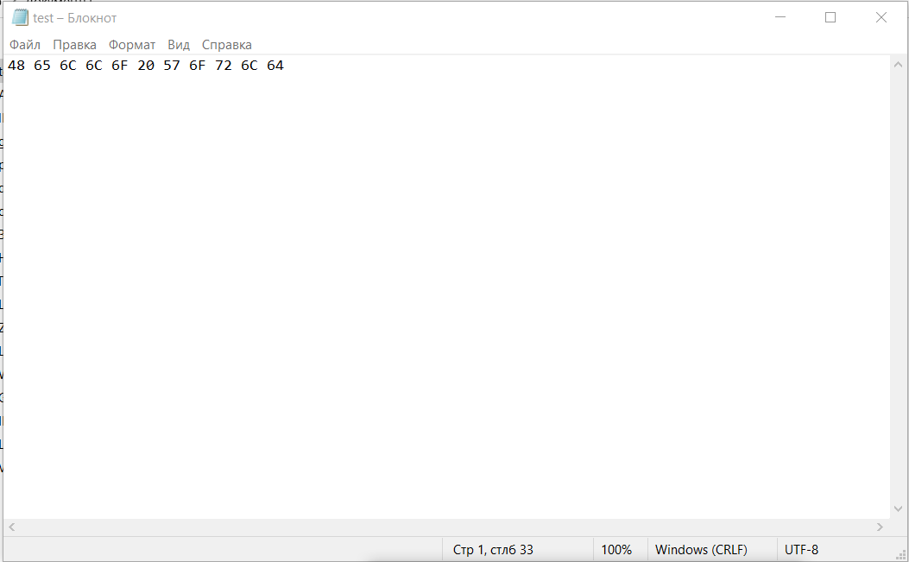

Рисунок 2 – Бинарный файл с закодированной строкой

Результат чтения файла (рисунок 3).

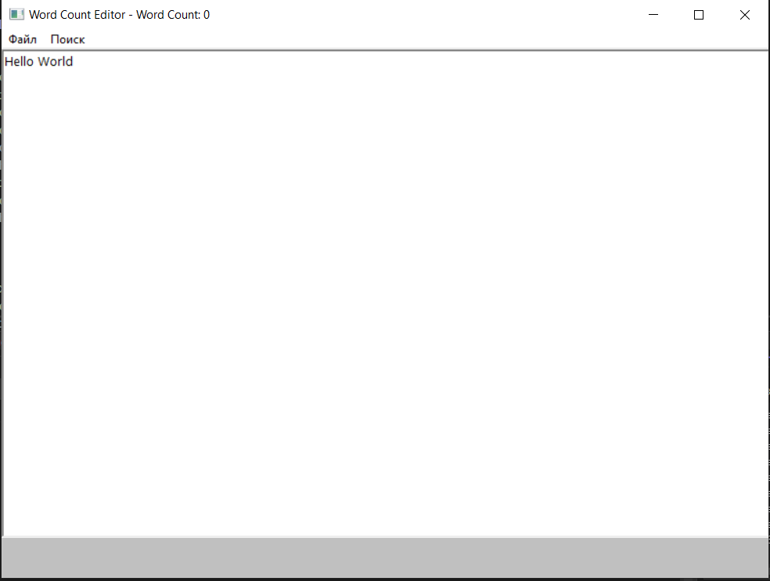

Рисунок 2 – Открытый бинарный файл

# **ВЫВОДЫ**

В результате выполнения лабораторной работы были изучены возможности операций ввода и вывода данных в *Win32* *API*. Было создано приложение *Win32* *API*, реализующее операции чтения и записи текста в бинарный файл с использованием маппинга.

# **СПИСОК ИСПОЛЬЗОВАННЫХ ИСТОЧНИКОВ**

1. Чтение из файлов и запись в файлы [Электронный ресурс]. – Режим доступа:  [https://learn.microsoft.com/ru-ru/windows/win32/fileio/reading-from-and-writing-to-files](https://learn.microsoft.com/ru-ru/windows/win32/api%20–%20Дата%20доступа%2023.09.2023).
2. Сопоставление файлов [Электронный ресурс]. – Режим доступа:  [https://learn.microsoft.com/ru-ru/windows/win32/memory/file-mapping](https://learn.microsoft.com/ru-ru/windows/win32/api%20–%20Дата%20доступа%2023.09.2023).

# **ПРИЛОЖЕНИЕ А (обязательное) Листинг кода**

Листинг 1 **–** Файл *source.cpp*:

#include <windows.h>

#include <richedit.h>

#include <string>

#include <sstream>

#include <iomanip>

#include <vector>

#include <tchar.h>

#include "Richedit.h"

#include "commctrl.h"

#include <iostream>

#define RICHEDIT_CLASS L"RICHEDIT50W"

#define IDM_OPEN 1001

#define IDM_SAVE 1002

#define IDM_EXIT 1003

#define IDM_NEW 1004

#define IDC_CLOSE_BUTTON 1005

#define IDM_SEARCH 1006

#define IDM_SEARCH_IN_SEARCH_WINDOW 1008

#define IDM_CHANGE_THEME 1009

#define IDM_CHANGE_FONT 1010

#define IDM_OPEN_BINARY 1011

#define IDM_SAVE_BINARY 1012

#define IDC_START_COUNT 2

#define IDC_WORD_LIST 3

#define WM_UPDATE_WORD_COUNT 6

#define IDC_STOP_COUNT 5

#define HOTKEY_ID 1

LRESULT CALLBACK WndProc(HWND hWnd, UINT message, WPARAM wParam, LPARAM lParam);

LRESULT CALLBACK SearchWindowProc(HWND hWnd, UINT message, WPARAM wParam, LPARAM lParam);

static int wordsCount = 0;

static HWND hEdit;

static HWND hSearchEdit = nullptr;

static int searchStartPosition = 0;

static HWND hSearchWindow = nullptr;

HWND g_hwnd;

HANDLE g_hFileMapping;

LPVOID g_pFileData;

DWORD g_fileSize;

bool g_bIsWordCountThreadRunning = true;

HANDLE hThread = nullptr;

UINT_PTR timerId;

void OpenSearchWindow(HWND hWnd)

{

hSearchWindow = CreateWindow(

L"SearchWindowClass",

L"Search Window",

WS_OVERLAPPEDWINDOW,

CW_USEDEFAULT, CW_USEDEFAULT, 400, 200,

nullptr,

nullptr,

GetModuleHandle(nullptr),

nullptr

);

if (hSearchWindow != nullptr)

{

hSearchEdit = CreateWindowEx(

WS_EX_CLIENTEDGE,

L"EDIT",

L"",

WS_CHILD | WS_VISIBLE | ES_AUTOHSCROLL,

10, 10, 150, 30,

hSearchWindow,

nullptr,

GetModuleHandle(nullptr),

nullptr

);

HWND hSearchButton = CreateWindow(

L"BUTTON",

L"Search",

WS_TABSTOP | WS_VISIBLE | WS_CHILD | BS_DEFPUSHBUTTON,

170, 10, 80, 30,

hSearchWindow,

reinterpret_cast<HMENU>(IDM_SEARCH_IN_SEARCH_WINDOW),

GetModuleHandle(nullptr),

nullptr

);

if (hSearchEdit == nullptr || hSearchButton == nullptr)

{

MessageBox(hWnd, L"Не удалось создать элементы для поиска.", L"Ошибка", MB_OK | MB_ICONERROR);

DestroyWindow(hSearchWindow);

}

ShowWindow(hSearchWindow, SW_SHOWNORMAL);

}

else

{

MessageBox(hWnd, L"Не удалось создать окно поиска.", L"Ошибка", MB_OK | MB_ICONERROR);

}

}

DWORD WINAPI WordCountThread(LPVOID lpParam) {

while (g_bIsWordCountThreadRunning) {

int textLength = GetWindowTextLength(hEdit);

if (textLength > 0) {

std::wstring text;

text.resize(textLength + 1);

GetWindowText(hEdit, &text[0], textLength + 1);

int wordCount = 0;

bool inWord = false;

for (wchar_t c : text) {

if (iswspace(c)) {

inWord = false;

}

else {

if (!inWord) {

wordCount++;

inWord = true;

}

}

}

wordsCount = wordCount;

}

Sleep(1000);

}

return 0;

}

void OnHotkey(HWND hWnd, WPARAM wParam, LPARAM lParam)

{

if (wParam == HOTKEY_ID)

{

OpenSearchWindow(hWnd);

}

}

void OpenColorDialog()

{

CHOOSECOLOR cc = { sizeof(CHOOSECOLOR) };

static COLORREF custColors[16] = { 0 };

cc.rgbResult = RGB(255, 255, 255);

cc.lpCustColors = custColors;

cc.Flags = CC_FULLOPEN | CC_RGBINIT;

if (ChooseColor(&cc))

{

SendMessage(hEdit, EM_SETBKGNDCOLOR, FALSE, cc.rgbResult);

}

}

int WINAPI WinMain(HINSTANCE hInstance, HINSTANCE hPrevInstance, PSTR lpCmdLine, int nCmdShow)

{

if (!RegisterHotKey(NULL, HOTKEY_ID, MOD_CONTROL, 'F'))

{

MessageBox(NULL, L"Не удалось зарегистрировать горячую клавишу!", L"Error", MB_ICONERROR | MB_OK);

return 1;

}

HWND hWnd{};

MSG msg{};

WNDCLASS wc{ sizeof(WNDCLASS) };

wc.lpfnWndProc = WndProc;

wc.hInstance = hInstance;

wc.cbClsExtra = 0;

wc.cbWndExtra = 0;

wc.hbrBackground = reinterpret_cast<HBRUSH>(GetStockObject(LTGRAY_BRUSH));

wc.hCursor = LoadCursor(nullptr, IDC_ARROW);

wc.hIcon = LoadIcon(nullptr, IDI_APPLICATION);

wc.hInstance = hInstance;

wc.lpszClassName = L"LAB1!";

wc.lpszMenuName = nullptr;

wc.style = CS_VREDRAW | CS_HREDRAW;

WNDCLASS wcSearchWindow{ sizeof(WNDCLASS) };

wcSearchWindow.lpfnWndProc = SearchWindowProc;

wcSearchWindow.hInstance = hInstance;

wcSearchWindow.hbrBackground = reinterpret_cast<HBRUSH>(GetStockObject(LTGRAY_BRUSH));

wcSearchWindow.lpszClassName = L"SearchWindowClass";

if (!RegisterClass(&wcSearchWindow) || !RegisterClassW(&wc)) {

return EXIT_FAILURE;

}

if (hWnd = CreateWindow(wc.lpszClassName, L"LAB1", WS_OVERLAPPEDWINDOW | WS_CLIPCHILDREN, CW_USEDEFAULT, CW_USEDEFAULT, 800, 600, nullptr, nullptr, wc.hInstance, nullptr)) {

HMENU hMenu = CreateMenu();

HMENU hFileMenu = CreateMenu();

AppendMenu(hMenu, MF_POPUP, (UINT_PTR)hFileMenu, L"Файл");

AppendMenu(hFileMenu, MF_STRING, IDM_OPEN, L"Открыть");

AppendMenu(hFileMenu, MF_STRING, IDM_SAVE, L"Сохранить");

AppendMenu(hFileMenu, MF_STRING, IDM_OPEN_BINARY, L"Открыть бинарный файл");

AppendMenu(hFileMenu, MF_STRING, IDM_SAVE_BINARY, L"Сохранить бинарный файл");

AppendMenu(hFileMenu, MF_STRING, IDC_START_COUNT, L"Начать счетчик");

AppendMenu(hFileMenu, MF_STRING, IDC_STOP_COUNT, L"Закончить счетчик");

AppendMenu(hFileMenu, MF_SEPARATOR, 0, NULL);

AppendMenu(hFileMenu, MF_STRING, IDM_EXIT, L"Выход");

AppendMenu(hFileMenu, MF_SEPARATOR, 0, NULL);

AppendMenu(hFileMenu, MF_STRING, IDM_NEW, L"Новый");

AppendMenu(hFileMenu, MF_SEPARATOR, 0, NULL);

AppendMenu(hFileMenu, MF_STRING, IDM_CHANGE_THEME, L"Поменять тему");

AppendMenu(hFileMenu, MF_STRING, IDM_CHANGE_FONT, L"Изменить шрифт");

AppendMenu(hMenu, MF_STRING, IDM_SEARCH, L"Поиск");

SetMenu(hWnd, hMenu);

ShowWindow(hWnd, nCmdShow);

UpdateWindow(hWnd);

while (GetMessage(&msg, nullptr, 0, 0)) {

TranslateMessage(&msg);

DispatchMessage(&msg);

if (msg.message == WM_HOTKEY)

{

OnHotkey(msg.hwnd, msg.wParam, msg.lParam);

}

}

}

return EXIT_SUCCESS;

}

LRESULT CALLBACK SearchWindowProc(HWND hWnd, UINT message, WPARAM wParam, LPARAM lParam)

{

switch (message)

{

case WM_COMMAND:

switch (LOWORD(wParam))

{

case IDM_SEARCH_IN_SEARCH_WINDOW:

{

int searchQueryLength = GetWindowTextLength(hSearchEdit);

if (searchQueryLength == 0)

{

MessageBox(hWnd, L"Введите текст.", L"Error", MB_OK | MB_ICONERROR);

return 0;

}

wchar_t* searchQuery = new wchar_t[searchQueryLength + 1];

GetWindowText(hSearchEdit, searchQuery, searchQueryLength + 1);

int mainEditLength = GetWindowTextLength(hEdit);

wchar_t* mainEditText = new wchar_t[mainEditLength + 1];

GetWindowText(hEdit, mainEditText, mainEditLength + 1);

wchar_t* found = wcsstr(mainEditText + searchStartPosition, searchQuery);

if (found != nullptr)

{

int foundPos = found - mainEditText;

SendMessage(hEdit, EM_SETSEL, foundPos, foundPos + searchQueryLength);

CHARFORMAT2 cf;

cf.cbSize = sizeof(cf);

cf.dwMask = CFM_BACKCOLOR;

cf.crBackColor = RGB(255, 255, 0);

SendMessage(hEdit, EM_SETCHARFORMAT, SCF_SELECTION, (LPARAM)&cf);

searchStartPosition = foundPos + searchQueryLength;

}

else

{

searchStartPosition = 0;

MessageBox(hWnd, L"No more matches found.", L"Search Complete", MB_OK | MB_ICONINFORMATION);

}

delete[] searchQuery;

delete[] mainEditText;

}

break;

case WM_CLOSE:

if (hWnd == hSearchWindow)

DestroyWindow(hWnd);

break;

}

break;

case WM_DESTROY:

if (hWnd == hSearchWindow)

hSearchWindow = nullptr;

break;

default:

return DefWindowProc(hWnd, message, wParam, lParam);

}

return 0;

}

void ResizeEditControl(HWND hWnd, HWND hEdit)

{

RECT clientRect;

GetClientRect(hWnd, &clientRect);

SetWindowPos(hEdit, nullptr, 0, 0, clientRect.right, clientRect.bottom, SWP_NOZORDER);

}

void OpenBinaryFile(LPCTSTR filePath) {

if (g_pFileData != NULL) {

UnmapViewOfFile(g_pFileData);

g_pFileData = NULL;

}

if (g_hFileMapping != NULL) {

CloseHandle(g_hFileMapping);

g_hFileMapping = NULL;

}

HANDLE hFile = CreateFile(filePath, GENERIC_READ | GENERIC_WRITE, 0, NULL, OPEN_EXISTING, FILE_ATTRIBUTE_NORMAL, NULL);

if (hFile == INVALID_HANDLE_VALUE) {

MessageBox(g_hwnd, _T("Failed to open the file"), _T("Error"), MB_ICONERROR);

return;

}

g_fileSize = GetFileSize(hFile, NULL);

g_hFileMapping = CreateFileMapping(hFile, NULL, PAGE_READWRITE, 0, g_fileSize, NULL);

if (g_hFileMapping == NULL) {

MessageBox(g_hwnd, _T("Failed to create file mapping"), _T("Error"), MB_ICONERROR);

CloseHandle(hFile);

return;

}

g_pFileData = MapViewOfFile(g_hFileMapping, FILE_MAP_READ | FILE_MAP_WRITE, 0, 0, g_fileSize);

if (g_pFileData == NULL) {

MessageBox(g_hwnd, _T("Failed to map the file into memory"), _T("Error"), MB_ICONERROR);

CloseHandle(g_hFileMapping);

g_hFileMapping = NULL;

CloseHandle(hFile);

return;

}

}

LPCWSTR AsciiToHex(const WCHAR* asciiString) {

std::wstringstream resultStream;

for (size_t i = 0; i < wcslen(asciiString); ++i) {

int asciiValue = static_cast<int>(asciiString[i]);

resultStream << std::hex << std::setw(2) << std::setfill(L'0') << asciiValue;

if (i < wcslen(asciiString) - 1) {

resultStream << L' ';

}

}

std::wstring result = resultStream.str();

LPCWSTR resultStr = _wcsdup(result.c_str());

return resultStr;

}

void StopWordCountThread() {

g_bIsWordCountThreadRunning = false;

if (hThread != nullptr) {

WaitForSingleObject(hThread, INFINITE);

CloseHandle(hThread);

hThread = nullptr;

}

}

LPCWSTR HexToAsciiString(const WCHAR* hexString) {

std::wstringstream resultStream;

std::wistringstream hexStream(hexString);

std::wstring hexByte;

while (hexStream >> hexByte) {

int number = 0;

std::wstringstream hexConverter;

hexConverter << std::hex << hexByte;

hexConverter >> number;

WCHAR asciiChar = static_cast<WCHAR>(number);

resultStream << asciiChar;

}

std::wstring result = resultStream.str();

LPCWSTR resultStr = _wcsdup(result.c_str());

return resultStr;

}

void SaveHexToFile(LPCTSTR filePath, const std::wstring& hexString) {

if (g_hFileMapping != NULL) {

CloseHandle(g_hFileMapping);

g_hFileMapping = NULL;

HANDLE hFile = CreateFile(filePath, GENERIC_WRITE, 0, NULL, CREATE_ALWAYS, FILE_ATTRIBUTE_NORMAL, NULL);

if (hFile != INVALID_HANDLE_VALUE) {

DWORD bytesWritten;

WriteFile(hFile, hexString.c_str(), static_cast<DWORD>(hexString.size() * sizeof(WCHAR)), &bytesWritten, NULL);

CloseHandle(hFile);

}

}

}

LRESULT CALLBACK WndProc(HWND hWnd, UINT message, WPARAM wParam, LPARAM lParam)

{

static wchar_t currentFileName[MAX_PATH] = L"";

HWND hButtonContainer = nullptr;

HWND hStartWordCountButton = nullptr;

switch (message)

{

case WM_CREATE:

{

LoadLibrary(TEXT("Msftedit.dll"));

hEdit = CreateWindowEx(

WS_EX_CLIENTEDGE,

RICHEDIT_CLASS,

L"",

WS_CHILD | WS_VISIBLE | WS_VSCROLL | WS_HSCROLL | ES_MULTILINE | ES_AUTOVSCROLL | ES_AUTOHSCROLL | ES_NOHIDESEL,

0, 0, 800, 500,

hWnd,

nullptr,

GetModuleHandle(nullptr),

nullptr

);

if (hEdit == nullptr)

{

MessageBox(hWnd, L"Не удалось создать элемент управления Edit.", L"Ошибка", MB_OK | MB_ICONERROR);

}

timerId = SetTimer(hWnd, 1, 1000, nullptr);

break;

}

case WM_TIMER:

if (wParam == 1) {

std::wstring titleText = L"Количество слов: " + std::to_wstring(wordsCount);

SetWindowText(hWnd, titleText.c_str());

}

break;

case WM_COMMAND:

switch (LOWORD(wParam))

{

case IDM_CHANGE_THEME:

OpenColorDialog();

break;

case IDM_CHANGE_FONT:

{

CHOOSEFONT cf = { sizeof(CHOOSEFONT) };

LOGFONT lf = { 0 };

cf.hwndOwner = hWnd;

cf.lpLogFont = &lf;

cf.Flags = CF_SCREENFONTS | CF_EFFECTS | CF_INITTOLOGFONTSTRUCT;

if (ChooseFont(&cf))

{

HFONT hFont = CreateFontIndirect(&lf);

SendMessage(hEdit, WM_SETFONT, (WPARAM)hFont, TRUE);

}

break;

}

case IDM_OPEN:

{

OPENFILENAME ofn;

wchar_t szFile[MAX_PATH] = L"";

ZeroMemory(&ofn, sizeof(ofn));

ofn.lStructSize = sizeof(ofn);

ofn.hwndOwner = hWnd;

ofn.lpstrFilter = L"C++ файлы (*.cpp;*.txt)\0*.cpp;*.txt\0Все файлы (*.*)\0*.*\0";

ofn.lpstrFile = szFile;

ofn.nMaxFile = MAX_PATH;

ofn.Flags = OFN_FILEMUSTEXIST | OFN_PATHMUSTEXIST;

if (GetOpenFileName(&ofn))

{

wcscpy_s(currentFileName, MAX_PATH, ofn.lpstrFile);

HANDLE hFile = CreateFile(ofn.lpstrFile, GENERIC_READ, FILE_SHARE_READ, NULL, OPEN_EXISTING, 0, NULL);

if (hFile != INVALID_HANDLE_VALUE)

{

DWORD dwFileSize = GetFileSize(hFile, NULL);

wchar_t* fileContent = (wchar_t*)malloc((dwFileSize + 1) * sizeof(wchar_t));

if (fileContent)

{

DWORD bytesRead;

ReadFile(hFile, fileContent, dwFileSize * sizeof(wchar_t), &bytesRead, NULL);

fileContent[dwFileSize / sizeof(wchar_t)] = L'\0';

SetWindowText(hEdit, fileContent);

free(fileContent);

}

else

{

MessageBox(hWnd, L"Не удалось выделить память для содержимого файла.", L"Ошибка", MB_OK | MB_ICONERROR);

}

CloseHandle(hFile);

}

else

{

MessageBox(hWnd, L"Не удалось открыть выбранный файл.", L"Ошибка", MB_OK | MB_ICONERROR);

}

}

break;

}

case IDM_SAVE:

{

HANDLE hFile = INVALID_HANDLE_VALUE;

if (currentFileName[0] != L'\0')

{

hFile = CreateFile(currentFileName, GENERIC_WRITE, 0, NULL, CREATE_ALWAYS, FILE_ATTRIBUTE_NORMAL, NULL);

}

if (hFile == INVALID_HANDLE_VALUE)

{

OPENFILENAME ofn;

wchar_t szFile[MAX_PATH] = L"";

ZeroMemory(&ofn, sizeof(ofn));

ofn.lStructSize = sizeof(ofn);

ofn.hwndOwner = hWnd;

ofn.lpstrFilter = L"C++ files (*.cpp;*.txt)\0*.cpp;*.txt\0All files (*.*)\0*.*\0";

ofn.lpstrFile = szFile;

ofn.nMaxFile = MAX_PATH;

ofn.Flags = OFN_OVERWRITEPROMPT;

if (GetSaveFileName(&ofn))

{

hFile = CreateFile(ofn.lpstrFile, GENERIC_WRITE, 0, NULL, CREATE_ALWAYS, FILE_ATTRIBUTE_NORMAL, NULL);

if (hFile != INVALID_HANDLE_VALUE)

{

wcscpy_s(currentFileName, MAX_PATH, ofn.lpstrFile);

}

else

{

MessageBox(hWnd, L"Не удалось создать выбранный файл.", L"Ошибка", MB_OK | MB_ICONERROR);

}

}

}

if (hFile != INVALID_HANDLE_VALUE)

{

int textLength = GetWindowTextLength(hEdit);

wchar_t* textBuffer = (wchar_t*)malloc((textLength + 1) * sizeof(wchar_t));

if (textBuffer)

{

GetWindowText(hEdit, textBuffer, textLength + 1);

DWORD bytesWritten;

WriteFile(hFile, textBuffer, textLength * sizeof(wchar_t), &bytesWritten, NULL);

free(textBuffer);

CloseHandle(hFile);

}

else

{

MessageBox(hWnd, L"Не удалось выделить память для текста.", L"Ошибка", MB_OK | MB_ICONERROR);

CloseHandle(hFile);

}

}

break;

}

case IDM_NEW:

{

if (MessageBox(hWnd, L"Вы уверены, что хотите создать новый документ? Все несохраненные изменения будут потеряны.", L"Подтвердите действие", MB_YESNO | MB_ICONQUESTION) == IDYES)

{

SetWindowText(hEdit, L"");

currentFileName[0] = L'\0';

}

break;

}

case IDM_OPEN_BINARY: {

OPENFILENAME ofn = { 0 };

TCHAR filePath[MAX_PATH] = { 0 };

ofn.lStructSize = sizeof(OPENFILENAME);

ofn.hwndOwner = hWnd;

ofn.lpstrFile = filePath;

ofn.nMaxFile = MAX_PATH;

ofn.Flags = OFN_FILEMUSTEXIST | OFN_PATHMUSTEXIST;

if (GetOpenFileName(&ofn)) {

OpenBinaryFile(filePath);

int requiredBufferSize = MultiByteToWideChar(CP_UTF8, 0, (LPCCH)g_pFileData, -1, NULL, 0);

if (requiredBufferSize > 0) {

WCHAR* utf16Text = new WCHAR[requiredBufferSize];

MultiByteToWideChar(CP_UTF8, 0, (LPCCH)g_pFileData, -1, utf16Text, requiredBufferSize);

LPCWSTR text = HexToAsciiString(utf16Text);

SetWindowText(hEdit, text);

delete[] utf16Text;

}

lstrcpy(currentFileName, filePath);

}

break;

}

case IDM_SAVE_BINARY: {

if (g_hFileMapping != NULL) {

OPENFILENAME ofn = { 0 };

ofn.lStructSize = sizeof(OPENFILENAME);

ofn.hwndOwner = hWnd;

ofn.lpstrFile = currentFileName;

ofn.nMaxFile = MAX_PATH;

ofn.Flags = OFN_OVERWRITEPROMPT;

ofn.lpstrFilter = L"Binary Files\0*.bin\0All Files\0*.*\0";

ofn.lpstrDefExt = L"bin";

if (GetSaveFileName(&ofn)) {

int textLength = GetWindowTextLength(hEdit);

std::wstring text;

if (textLength > 0) {

text.resize(textLength);

GetWindowText(hEdit, &text[0], textLength + 1);

}

std::wstring hexString = AsciiToHex(text.c_str());

SaveHexToFile(currentFileName, hexString);

}

}

break;

}

case IDM_SEARCH:

OpenSearchWindow(hWnd);

break;

case IDC_START_COUNT: {

hThread = CreateThread(nullptr, 0, WordCountThread, nullptr, 0, nullptr);

if (hThread == nullptr) {

MessageBox(hWnd, L"Не удалось запустить поток.", L"Ошибка", MB_OK | MB_ICONERROR);

}

break;

}

case IDC_STOP_COUNT: {

StopWordCountThread();

break;

}

case WM_CLOSE: {

if (hThread != nullptr) {

TerminateThread(hThread, 0);

CloseHandle(hThread);

}

DestroyWindow(hWnd);

break;

}

case IDM_EXIT:

PostQuitMessage(0);

break;

}

break;

case WM_DESTROY:

PostQuitMessage(0);

break;

default:

return DefWindowProc(hWnd, message, wParam, lParam);

}

return 0;

}